Пример отчета для задания № 3.
Выполнил: ФИО, группа.
Описание задания: Решалась задача изгиба балки распределенной нагрузкой. Программа написана на языке Python.
Приведенные в примере значения не имеют отношения к тем, которые должны получиться.
Таблица 1. Результаты численных экспериментов
Размер сетки | $${\left\|E_{r}\right\|}_{∞}$$ | Порядок сходимости | $${\left\|E_{r}\right\|}_{L_{2}}$$ | $$μ([K])$$ | Время расчетов, с
5 | 2.39e-2 | — | 6.67e-3 | 2.39e+2 | 1.08
10 | 6.02e-3 | 1.99 | 1.68e-3 | 3.25e+3 | 2.31
20 | …
40
80
160
320
640
1280

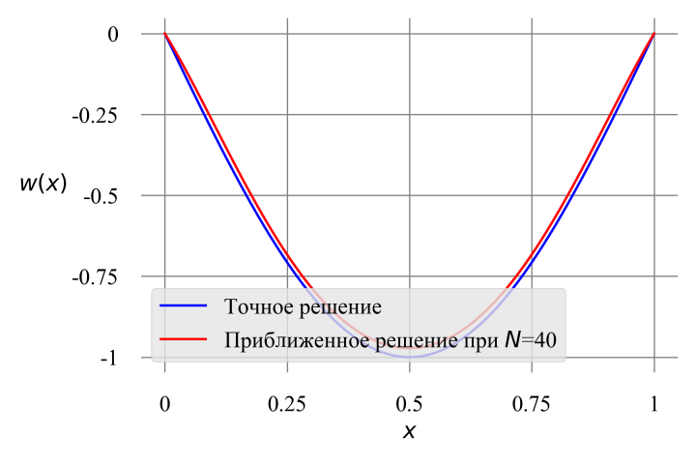 | 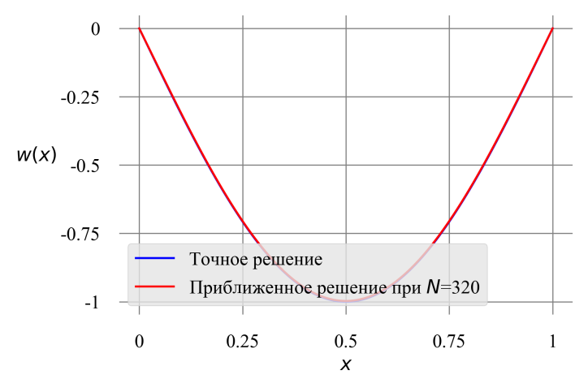

Рисунок 1. Графики приближенного и точного решений
Вывод: …

